Capacités |  |  |  |  |  | Signature du responsable légal
A | Savoir son cours |  | / | 4
B | Savoir utiliser en Sciences Physiques ses connaissances en mathématiques et en français |  | /
C | Savoir résoudre un exercice de réflexion |  | / | 16
 | Total |  | /
 |  |  | / | 20

Consignes
A | B | C
/
4
/
4

- Durée : 0 h 20
- Pas de livre, pas de cahier, pas d’autres documents
- Calculatrice interdite

Dans les deux montages ci-dessous indiquez l’état de la lampe.
Montage 1 | Montage 2
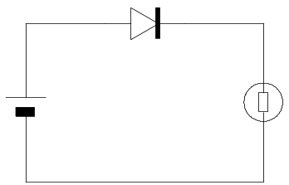 | 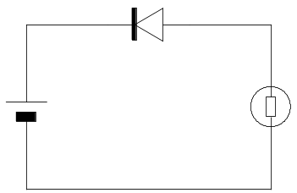

Indiquez si les lampes sont allumées dans les montages suivants. Justifiez votre réponse.
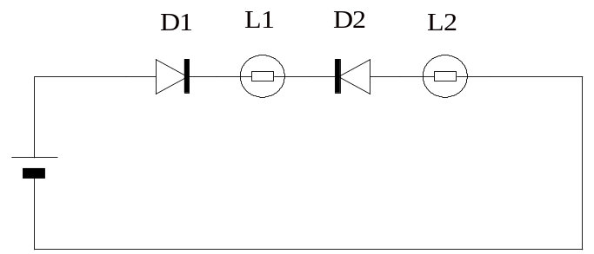
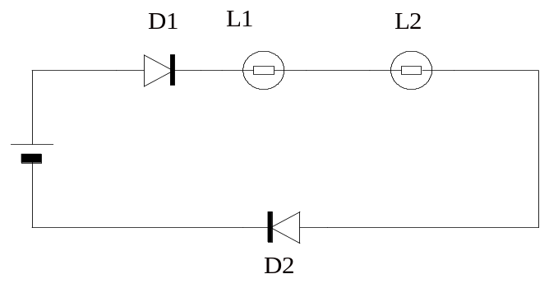

A | B | C
/
4
/
4
/
4

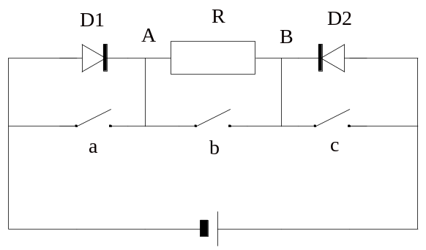 | En fermant un seul interrupteur vous pouvez faire passer le courant électrique dans la résistance R.  - Quel interrupteur devez-vous fermer ?  Il faut fermer l’interrupteur …………  - Fléchez le courant électrique dans le circuit après avoir fermé le bon interrupteur.  - La diode D1 est elle passante ou bloquée ?  La diode D1 est ………… .  - La diode D2 est elle passante ou bloquée ?  La diode D2 est ………… .

Parmi ces 9 schémas certains représentent des circuits équivalents. Lesquels ?
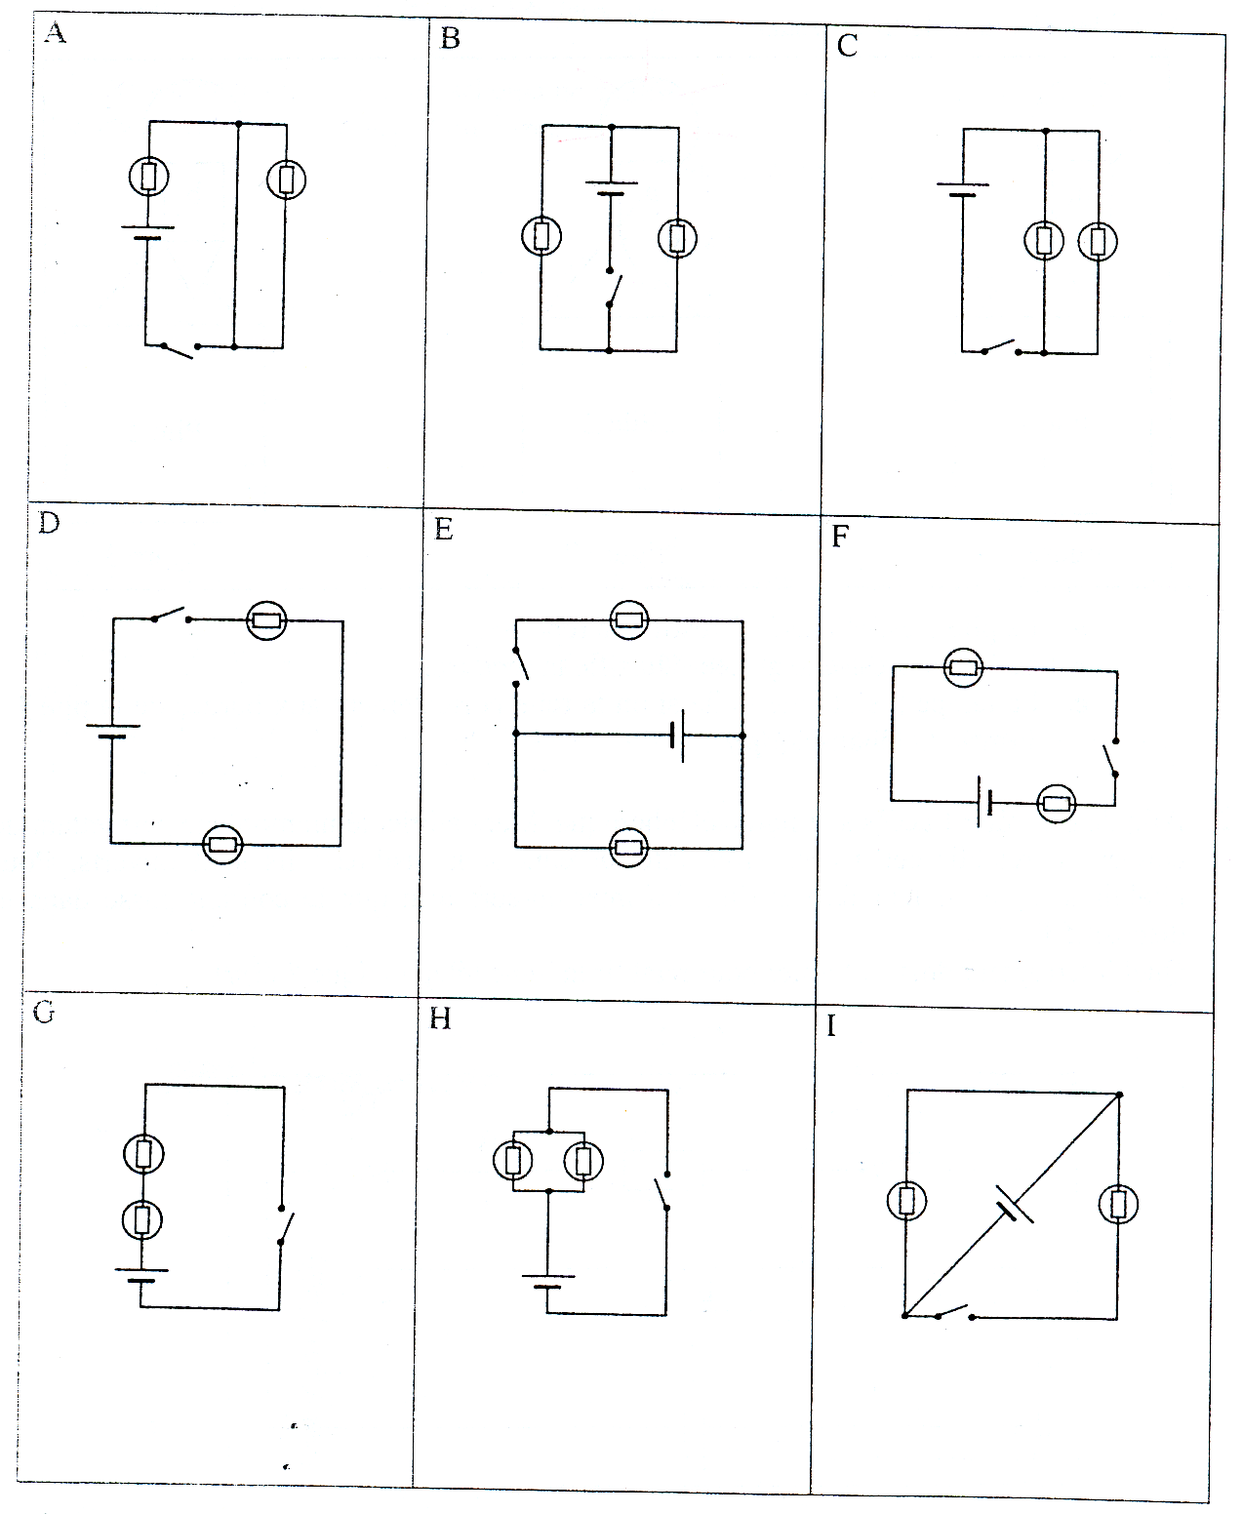

Vous avez trouvé un composant électronique qui ressemble à une diode. Pour vérifier qu’il s’agit bien d’une diode, vous réalisez les deux expériences schématisées ci-dessous :
Expérience 1 | Expérience 2
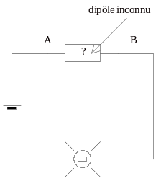 | 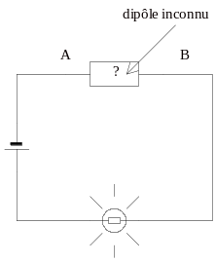
- Que constatez vous ? (Répondez au dos)
- Que pouvez-vous dire du sens du courant dans les deux cas ? (Répondez au dos)
- Le dipôle inconnu peut-il être une diode ? Justifiez votre réponse. (Répondez au dos)

